**LAPORAN PRAKTIKUM**

**DASAR SISTEM KOMPUTER**



**DISUSUN OLEH:**

**EKO RACHMAT SATRIYO (2100018142)**

**JUM’AT 07.30-KELAS C**

**PROGRAM STUDI TEKNIK INFORMATIKA**

**FAKULTAS TEKNOLOGI INDUSTRI**

**UNIVERSITAS AHMAD DAHLAN**

**OKTOBER 2021**

# PRAKTIK I

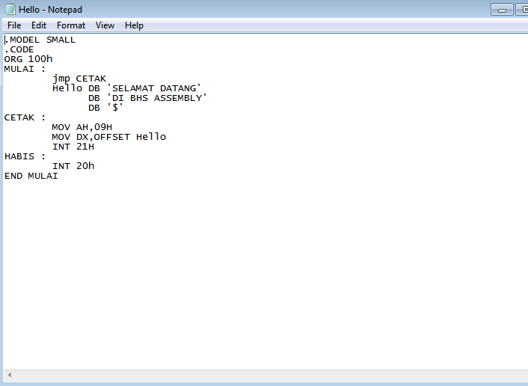

*Membuka notepad dan menuliskan program pada modul*

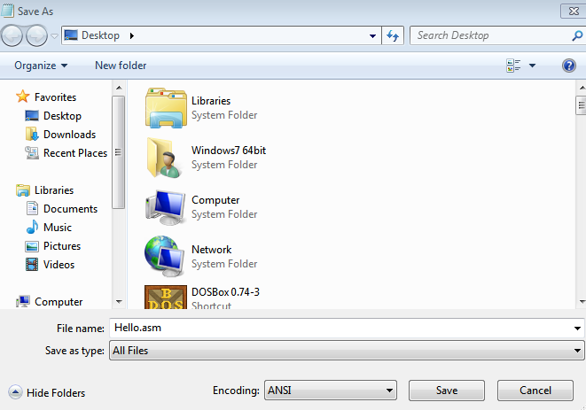

*Menyimpan progrram dengan nama Hello.asm ke D*

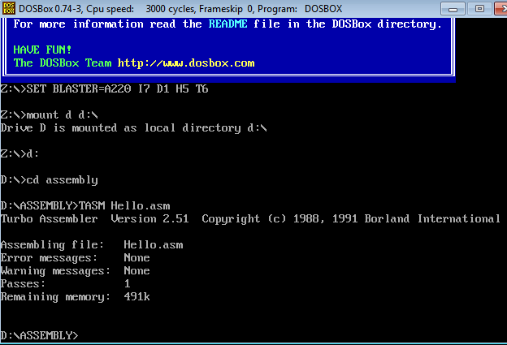

*Menggunakan perintah tasm untuk mengubah ke file objek.*

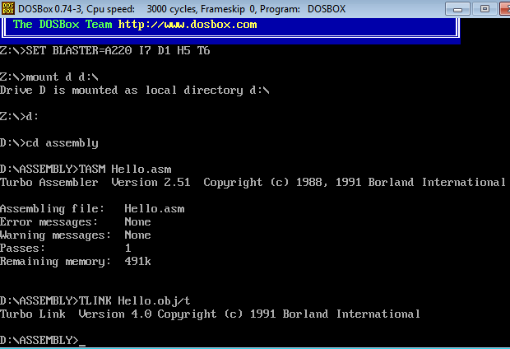

*Mengubah ke bentuk.com dengan TLINK*

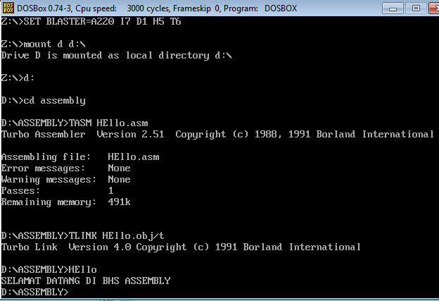

*Mengetikkan “Hello” dan hasilnya “Selamat DATANGDI BHS ASSEMBLY”*

# PRAK II

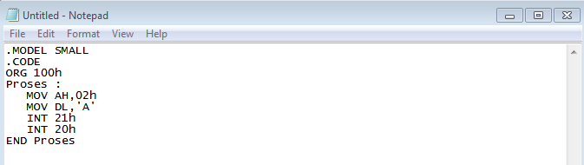

*Mengetikkan program*

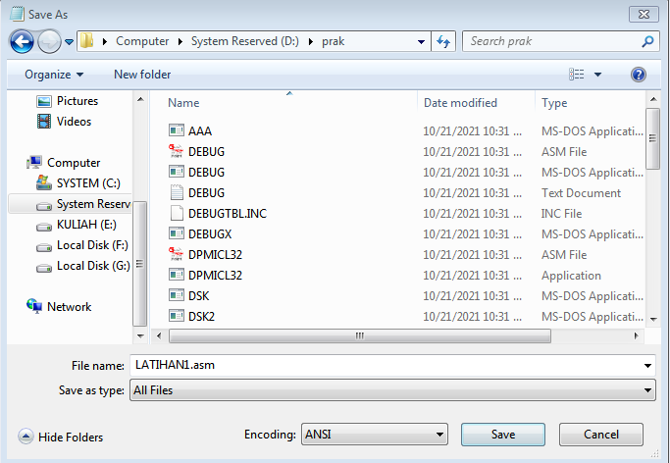

*Menyimpan file ke D*

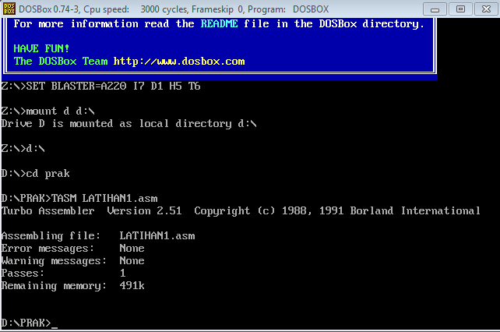

*Mengubah file obj menggunakan tasm*

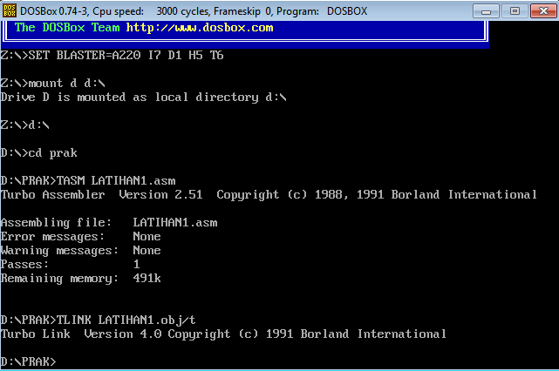

*Mengubah ke file .com dengan TLINK.*

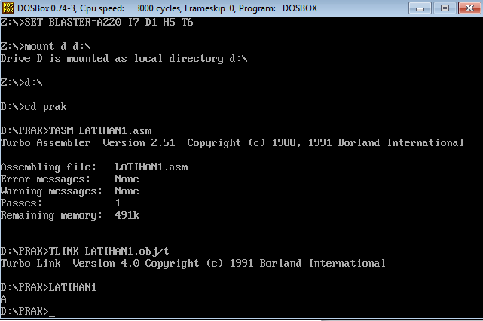

Menjalankan progam dan menghasilkan “A”

# PRAK III

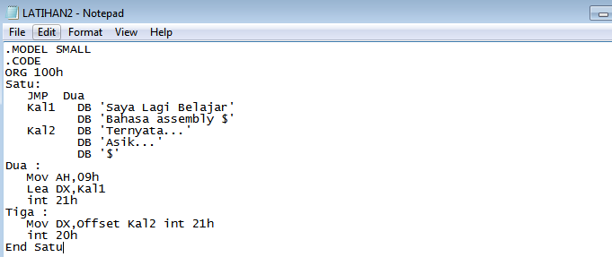

*Menuliskan program*

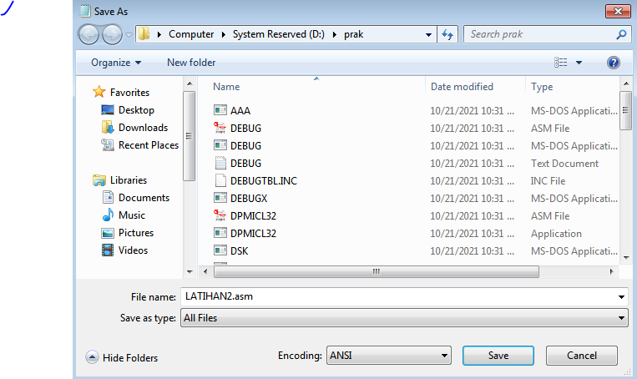

*Menyimpan file ke D*

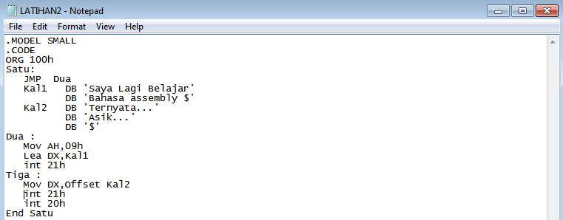

*Saat dicompile error,mengubah program menjadi seperti di atas*

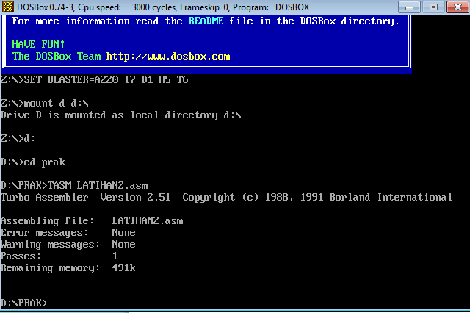

*Mengubah ke file obj menggunakan TASM*

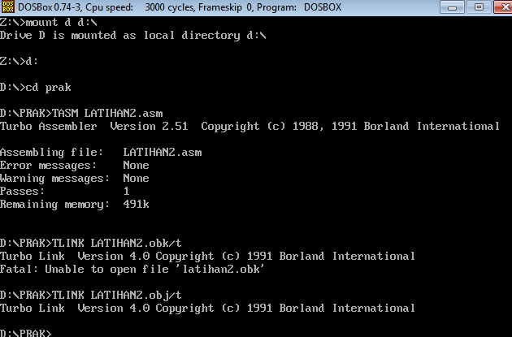

*Mengubah ke file .com*

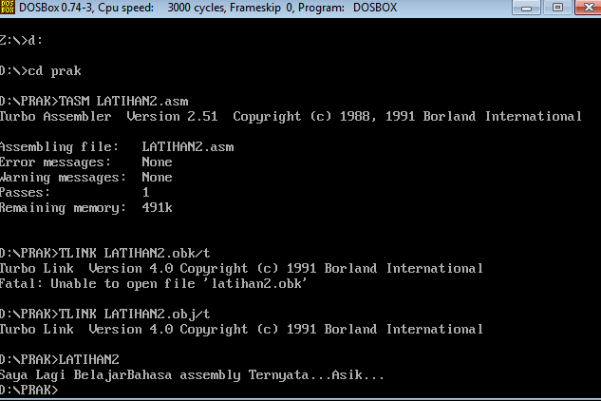

*Menjalankan dan hasil program*